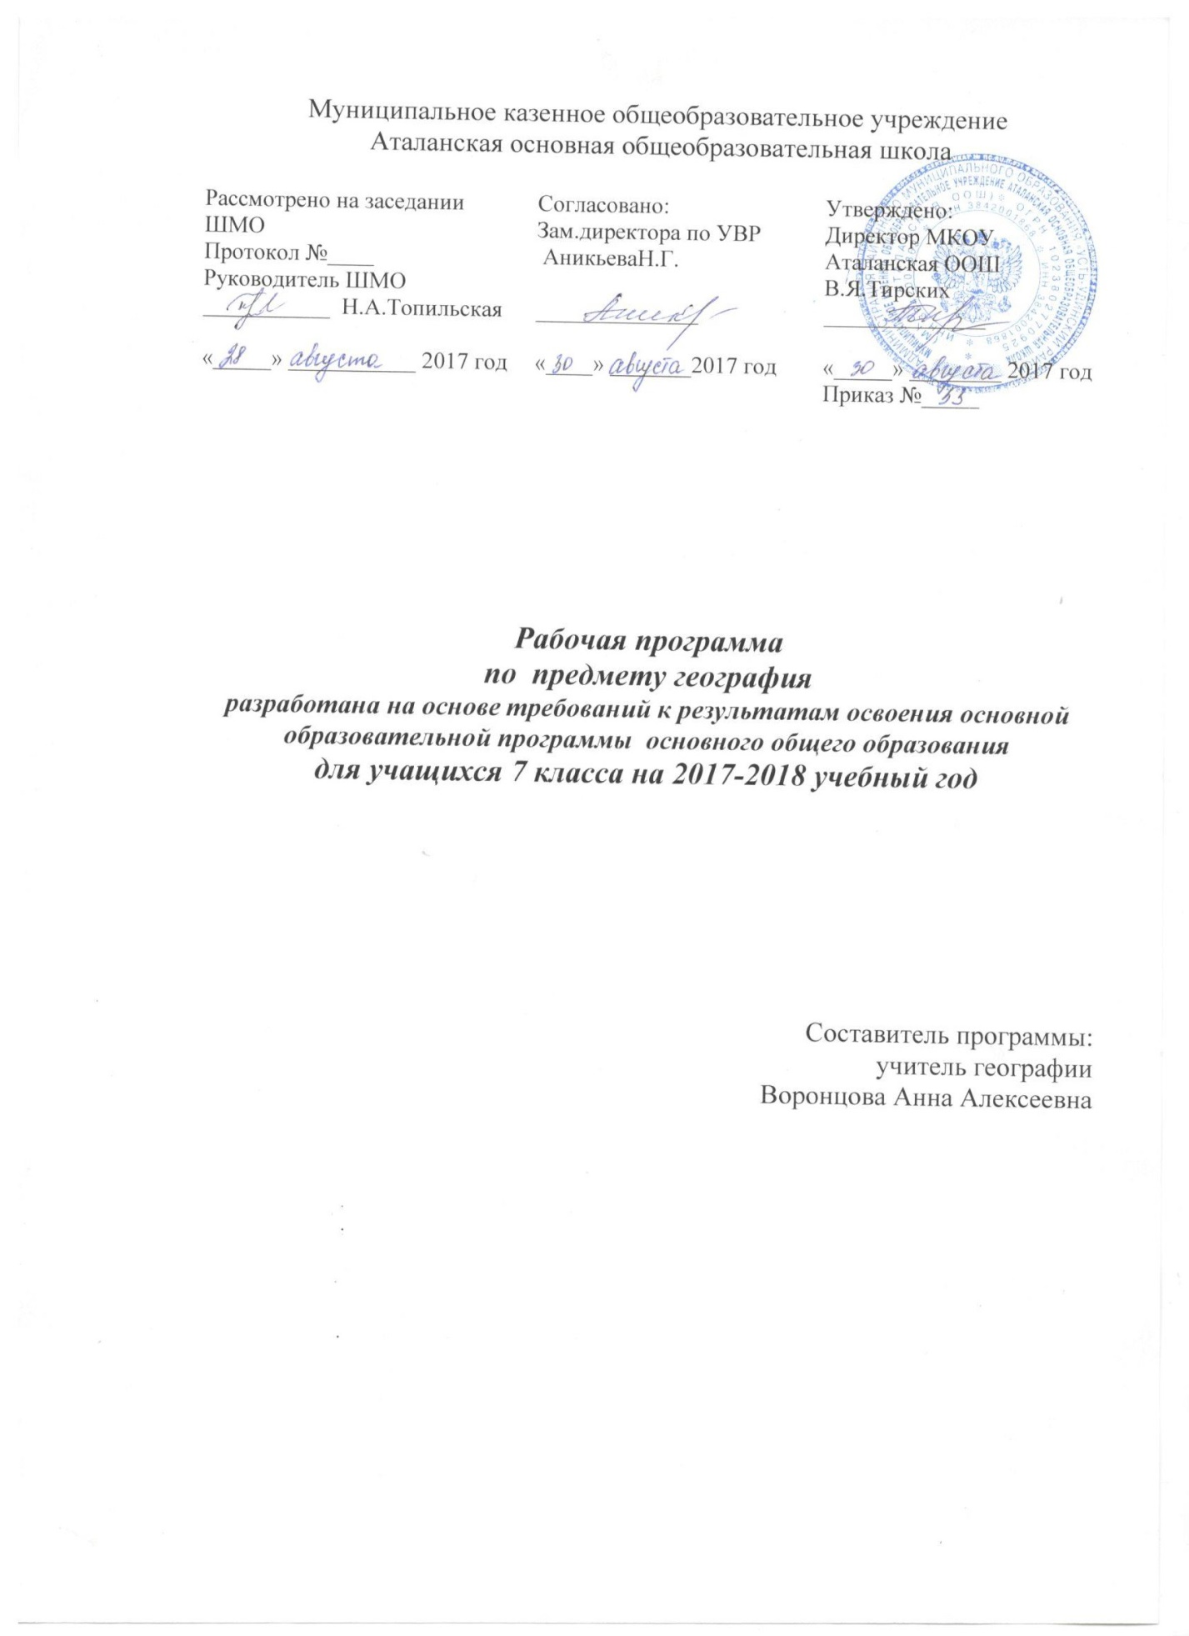

Пояснительная записка.

Статус документа
Данная рабочая программа составлена на основании:
- стандарта основного общего образования по географии (базовый уровень) 2004 г.
- примерной программы для основного общего образования по географии (базовый уровень).
Курс географии материков и океанов – это второй по счету школьный курс географии. В содержании курса увеличен объем страноведческих и общеземлеведческих знаний.
Программа определяет содержание предмета основной школы и отражает требования «Обязательного минимума» к общеобразовательной географической подготовке школьников; познавательные интересы учащихся.
Содержание программы сконструировано таким образом, что в курсе географии 7 класса пространственные представления формируются комплексно и на всех трех уровнях: планетарном, региональном и локальном.
География материков и океанов в 7 классе формирует в основном региональные представления учащихся о целостности дифференцированности географической оболочки и связях между ее отдельными компонентами на материках, в регионах и странах мира.
Рабочая программа, согласно Федеральному Базисному Учебному плану, рассчитана на 70 часов (2 ч в неделю), конкретизирует содержание блоков образовательного стандарта, дает распределение учебных часов по крупным разделам курса и последовательность их изучения. Кроме того, программа содержит перечень практических работ по каждому разделу. Основное содержание программы направлено на сохранение и углубление мировоззренческого и воспитывающего потенциала семиклассников, развитию географической культуры школьников, осознание ими функционального значения географии для человека.
Основные цели и задачи курса:
– создать у учащихся целостное представление о Земле как планете людей, раскрыть разнообразие ее природы и населения, ознакомить их со странами и народами, сформировать необходимый минимум базовых знаний и представлений страноведческого характера, необходимых каждому человеку нашей эпохи;
- раскрыть закономерности землеведческого характера;
- воспитывать убеждения бережного отношения к природе, международного сотрудничества в решении проблем окружающей среды на базе знаний о роли природных условий в жизни человека.
Планируемые результаты обучения.
- Оценивать и прогнозировать:
- по тектонической карте изменения очертаний материков и океанов в отдаленном будущем;
- изменение климатов Земли;
- оценивать природные условия и природные богатства как условия для жизни и деятельности человека;
- основные взаимосвязи природы и человека;
2. Объяснять:
- особенности строения и развития основных геосфер Земли, а также причины процессов и явлений, происходящих в геосферах;
- особенности компонентов природы материков, различия в природе отдельных регионов континентов и акваторий океанов;
- особенности расового и этнического состава населения;
- особенности экологических ситуаций на материках и в акваториях океанов;
- основные закономерности и свойства, присущие географической оболочке;
- применять в процессе учебного познания основные географические понятия
3. Описывать:
- основные источники географической информации;
- географическое положение объектов (по карте);
- по схемам круговороты вещества и энергий;
- компоненты ландшафта, природные зоны, географические особенности крупных регионов материков и стран мира;
- объекты и территории по картам, картинам и др. источникам информации, создавая их географический образ;
- особенности материальной и духовной культуры крупных народов.
4. Определять (измерять):
- географическую информацию по картам различного содержания;
- вид и тип карт и др. источников знаний для получения необходимой информации.
5. Называть и показывать:
- важнейшие природные объекты материков и океанов, регионов и стран;
- основные тектонические структуры, мировые центры месторождений п\и, сейсмически опасные территории;
- факторы формирования климата;
- крупнейшие народы мира, наиболее распространенные языки, мировые религии, крупнейшие по площади и населению страны мира;
- страны мира, их столицы, крупные города;
- природные ресурсы суши и океана, меры по охране географической оболочки.
Содержание программы построено с позиции единства географии, интеграции курсов географии 6 класса («Начальный курс географии») и географии материков и океанов 7 класс. Понятия «географическая оболочка», «природная зональности», «природный комплекс» являются интегральными. Они характеризуют определенные связи и сочетания природных, социальных и экономических явлений и процессов не определенной территории Земли.
Программа содержит новые направления географического образования:
-комплексные подходы к характеристике территории материков и акватории океанов;
- изучение материков и океанов как крупных природных комплексов;
- изучение население, особенностей культуры и быта народов мира.
В курсе «География материков и океанов» в первом разделе изучается материал о развитии главных особенностей природы Земли. Во втором разделе курса характеризуются материки и океаны как крупные природные комплексы Земли, наиболее типичные страны разных материков. Далее изучаются характерные взаимодействия природы и общества.
В учебной деятельности учащихся широко используются комплексные географические практикумы, конференции, нетрадиционные формы организации уроков, компьютерные технологии, мультимедийные программы, различные источники географической информации.
Структура программы определяет общеобразовательный уровень курса в соответствии обязательному минимуму содержания географического образования, объему и глубине изложенного материала со спецификой учебно-воспитательных задач.
Количество часов, отводимых на изучение курса географии в 7 классе, предусматривается в соответствии с Базисным учебным планом средней общеобразовательной школы.

Используемый УМК:
1. В.А.Коринская, И.В.Душина, В.А.Щенев. География материков и океанов, 7 класс – М.: Дрофа, 2009.
2. В.И.Сиротин. География. Рабочая тетрадь с комплектом контурных карт „География материков и океанов“. 7 класс – М.: Дрофа, 2008.
3. Атлас. География материков и океанов. 7 класс.
1. И.В.Душина. География материков и океанов. Рабочая тетрадь для учителя. – М.: Дрофа, 2001.
2. В.А.Коринская, И.В.Душина, В.А.Щенев. География материков и океанов, 7 класс. Методическое пособие. – М.: Дрофа, 2000.
- Мультимедийнаяе обучающая программа: География 7 класс. География материков и океанов.

№ п/п | Тема урока | Дата проведения
 |  | План | Факт
1 | Что изучают в курсе географии материков и океанов.
2 | Как люди открывали мир.
3 | Карта – особый источник географических знаний.
4 | Состав и строение литосферы
5 | Рельеф Земли.
6 | Климатообразующие факторы.
7 | Климатические пояса Земли.
8 | Мировой океан – главная часть гидросферы.
9 | Жизнь в океане. Взаимодействие океана с атмосферой и сушей.
10 | Географическая оболочка планеты.
11 | Природные комплексы – составные части географической оболочки.
12 | Освоение Земли человеком. Страны мира.
13 | Тихий океан
14 | Индийский океан.
15 | Атлантический и Северный Ледовитый океаны.
16 | Общая характеристика материков
17 | Географическое положение Африки. История открытия и исследования.
18 | Особенности рельефа Африки. Полезные ископаемые.
19 | Климат Африки.
20 | Внутренние воды Африки.
21 | Природные зоны Африки.
22 | Население Африки.
23 | Страны Северной Африки.
24 | Страны Западной и Центральной Африки.
25 | Страны Восточной Африки.
26 | Страны Южной Африки.
27 | Обобщение по теме „Африка“.
28 | Австралия: географическое положение и история исследования материка.
29 | Особенности природы Австралии.
30 | Население Австралии. Австралийский союз.
31 | Океания.
32 | Южная Америка: географическое положение. История открытия и освоения.
33 | Особенности рельефа Южной Америки. Размещение полезных ископаемых на материке.
34 | Климат и внутренние воды Южной Америки.
35 | Природные зоны Южной Америки.
36 | Население Южной Америки.
37 | Страны Южной Америки.
38 | Итоговый урок по теме „Южная Америка“.
39 | Полярные области. Антарктида – особенности географического положения.
40 | Природа Антарктиды.
41 | Северная Америка: географическое положение, история открытия и исследования материка.
42 | Рельеф и полезные ископаемые Северной Америки.
43 | Климат Северной Америки.
44 | Внутренние воды Северной Америки.
45 | Природные зоны Северной Америки.
46 | Население и страны Северной Америки.
47 | Население и страны Северной Америки.
48 | Итоговый урок по теме „Северная Америка“
49 | Евразия: географическое положение и история исследования материка.
50 | Особенности рельефа Евразии.
51 | Полезные ископаемые
52 | Климат Евразии
53 | Климат Евразии
54 | Внутренние воды Евразии.
55 | Природные зоны Евразии.
56 | Природные зоны Евразии.
57 | Население и страны.
58 | Страны Северной и западной Европы.
59 | Страны Восточной Европы.
60 | Страны Южной Европы.
61 | Страны Юго-Западной и Центральной Азии.
62 | Страны Восточной Азии (Китай, Япония).
63 | Страны Южной и Юго-Восточной Азии.
64 | Страны СНГ (Закавказье и Средняя Азия).
65 | Итоговый урок по теме „Евразия“
66 | Закономерности развития географической оболочки.
67 | Взаимодействие природы и общества.
68 | Изменение природы хозяйственной деятельностью человека
69 | Итоговый урок по теме «Географическая оболочка»
70 | Итоговое тестирование по курсу „География материков и океанов“.

Используемый УМК:
1. В.А.Коринская, И.В.Душина, В.А.Щенев. География материков и океанов, 7 класс – М.: Дрофа, 2009.
2. В.И.Сиротин. География. Рабочая тетрадь с комплектом контурных карт „География материков и океанов“. 7 класс – М.: Дрофа, 2008.
3. Атлас. География материков и океанов. 7 класс.
1. И.В.Душина. География материков и океанов. Рабочая тетрадь для учителя. – М.: Дрофа, 2001.
2. В.А.Коринская, И.В.Душина, В.А.Щенев. География материков и океанов, 7 класс. Методическое пособие. – М.: Дрофа, 2000.
- Мультимедийная обучающая программа: География 7 класс. География материков и океанов.

